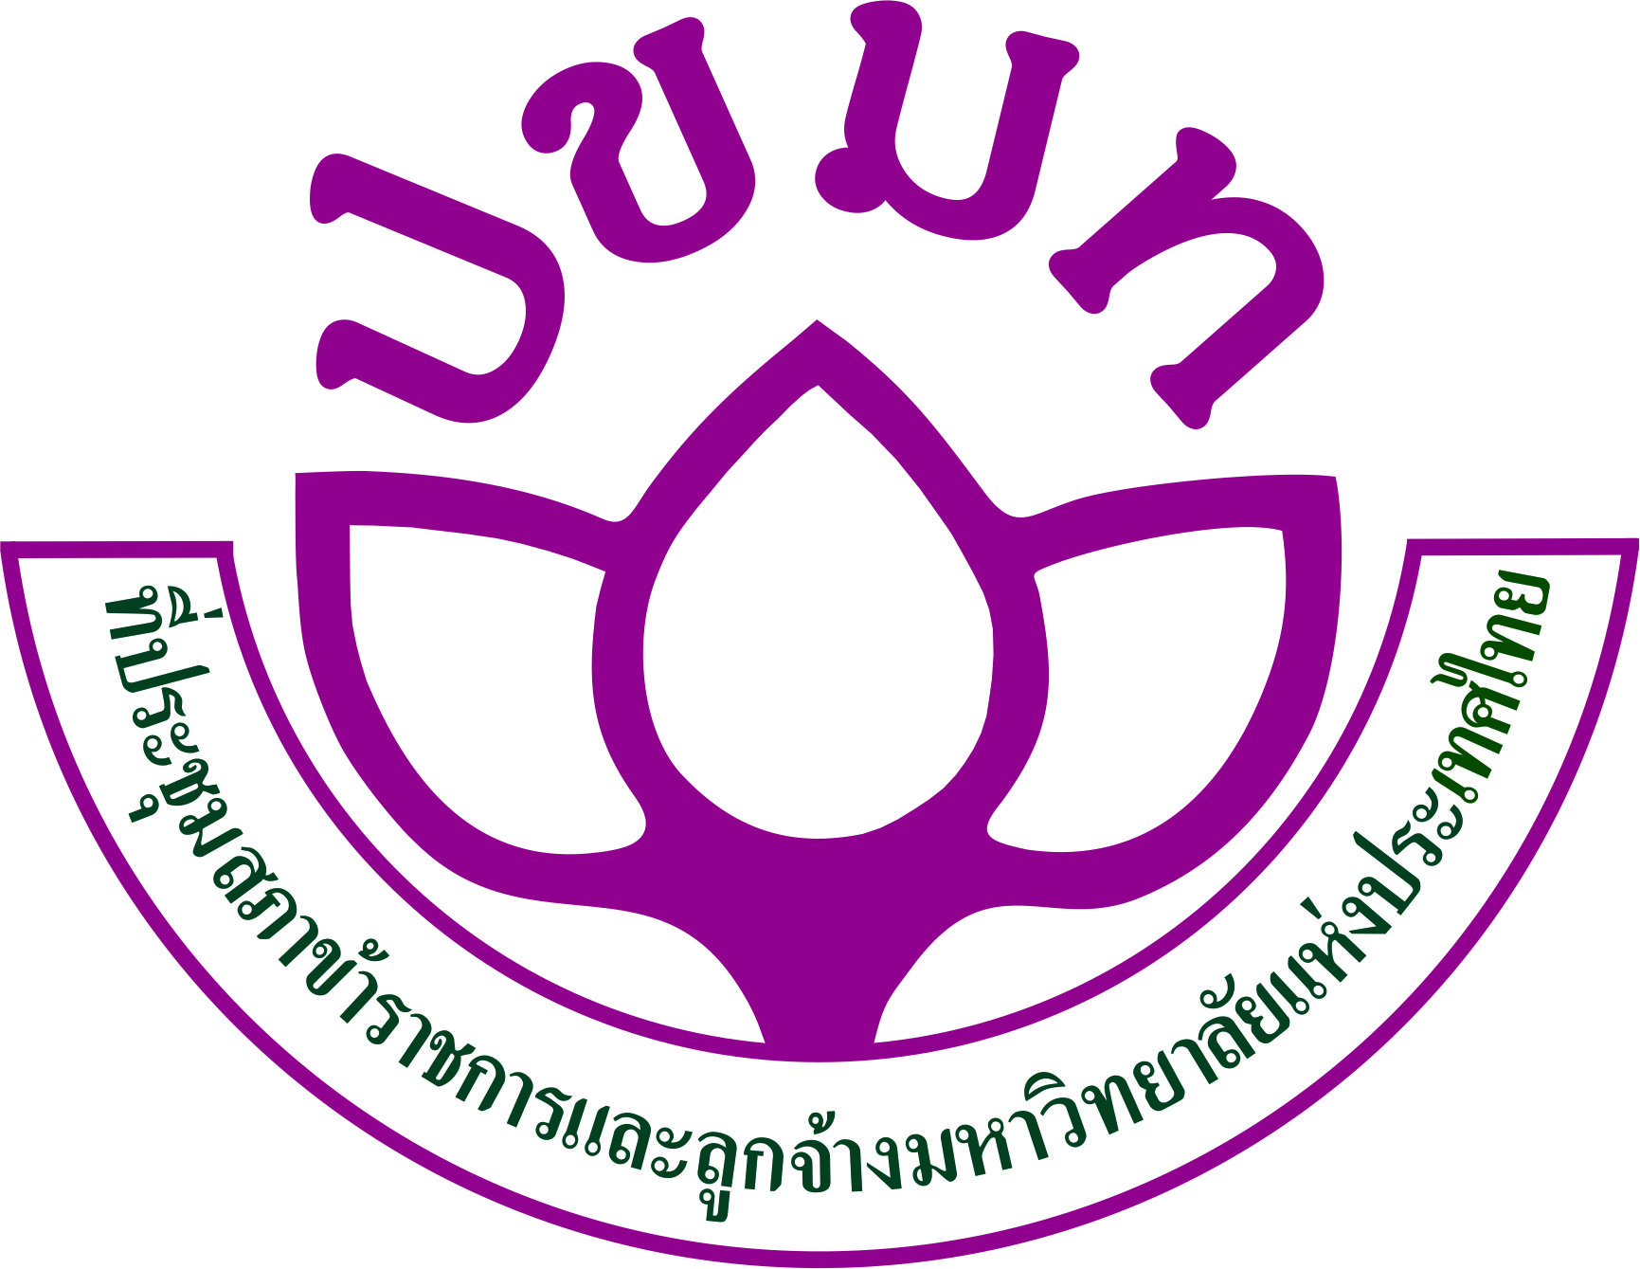
ที่ ปขมท.2๒/ว ๑๔๖ ศูนย์ส่งเสริมและพัฒนาสมรรถนะบุคลากรสายสนับสนุน
ที่ประชุมสภาข้าราชการ พนักงาน และลูกจ้าง
มหาวิทยาลัยแห่งประเทศไทย (ปขมท.)
สำนักบริการวิชาการ มหาวิทยาลัยเชียงใหม่
239 ถ.นิมมานเหมินท์ ต.สุเทพ อ.เมือง จ.เชียงใหม่
50200
๒๐ ตุลาคม ๒๕๖๖
เรื่อง ขอความอนุเคราะห์สนับสนุนบุคลากรเข้าร่วมอบรมเชิงปฏิบัติการ หลักสูตร “การเป็นผู้ทรงคุณวุฒิ
ประเมินผลงานเพื่อเลื่อนตำแหน่งสูงขึ้น” รุ่นที่ 8
เรียน
สิ่งที่ส่งมาด้วย โครงการอบรมเชิงปฏิบัติการ หลักสูตร “การเป็นผู้ทรงคุณวุฒิประเมินผลงานเพื่อเลื่อนตำแหน่ง
สูงขึ้น” รุ่นที่ 8
ด้วยศูนย์ส่งเสริมและพัฒนาสมรรถนะบุคลากรสายสนับสนุน ที่ประชุมสภาข้าราชการ พนักงาน
และลูกจ้างมหาวิทยาลัยแห่งประเทศไทย (ปขมท.) ร่วมกับ สำนักบริการวิชาการ มหาวิทยาลัยเชียงใหม่ ได้กำหนดจัดอบรมเชิงปฏิบัติการ หลักสูตร “การเป็นผู้ทรงคุณวุฒิประเมินผลงานเพื่อเลื่อนตำแหน่งสูงขึ้น” รุ่นที่ 8 ระหว่างวันที่ 11-12 ธันวาคม 256๖ ณ สำนักบริการวิชาการ มหาวิทยาลัยเชียงใหม่ จังหวัดเชียงใหม่ โดยมีวัตถุประสงค์เพื่อสร้างความรู้ความเข้าใจเกี่ยวกับหลักการที่สำคัญในการประเมินผลงานของบุคคลเพื่อกำหนดตำแหน่งสูงขึ้น และเพื่อยกระดับและสร้างมาตรฐานในการทำหน้าที่ผู้ทรงคุณวุฒิในการประเมินผลงานของบุคคลเพื่อกำหนดตำแหน่งสูงขึ้น
ในการนี้ที่ประชุมสภาข้าราชการ พนักงาน และลูกจ้างมหาวิทยาลัยแห่งประเทศไทย (ปขมท.)
ใคร่ขอความอนุเคราะห์ท่านสนับสนุนบุคลากรในสังกัดของท่านเข้าร่วมอบรมเชิงปฏิบัติการดังกล่าวข้างต้น ค่าลงทะเบียนคนละ ๓,๕๐๐ บาท และขอความกรุณาประชาสัมพันธ์การอบรมดังกล่าวให้บุคลากรในหน่วยงานของท่านได้ทราบด้วย ทั้งนี้ผู้เข้าร่วมประชุมมีสิทธิ์เบิกค่าลงทะเบียนได้ตามระเบียบกระทรวงการคลัง และไม่ถือเป็นวันลาเมื่อได้รับอนุมัติจากต้นสังกัดแล้ว ผู้สนใจสมัครได้ที่ www.council-uast.com → ระบบลงทะเบียนการประชุม หรือ https://www.council-uast.com/conference2/index.php ภายในวันที่ 1 ธันวาคม 256๖ สอบถามรายละเอียดเพิ่มเติมได้ที่ 063-680-6866 และ087-177-7866 หรือ email : council.staff123@gmail.com
จึงเรียนมาเพื่อโปรดทราบและพิจารณาให้ความอนุเคราะห์ด้วย จะเป็นพระคุณยิ่ง
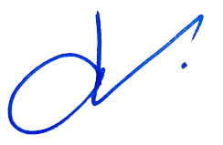
ขอแสดงความนับถือ

(นายเรวัต รัตนกาญจน์)
ประธานที่ประชุมสภาข้าราชการ พนักงานและลูกจ้าง
มหาวิทยาลัยแห่งประเทศไทย (ปขมท.)

ศูนย์ส่งเสริมและพัฒนาสมรรถนะบุคลากรสายสนับสนุน ปขมท.
โทร. 063-680-6866
email : council.staff123@gmail.com

